Отчёт депутата Думы города Костромы седьмого созыва Елохина Михаила Дмитриевича по округу №26 за период: октябрь 2020 г. - декабрь 2021 г.
Основные направления деятельности депутата:
- Исполнение депутатских полномочий по представлению интересов жителей в Думе города Костромы
- работа с жителями на территории избирательного округа;
- Взаимодействие с органами местного самоуправления, исполнительной власти, в т. ч. прокуратуры, и другими органами власти для решения вопросов жителей;
- Контроль исполнения решений принятых по округу;
- Взаимодействие с представителями управляющих компаний, Советов МКД и ТСЖ для оперативного выявления и эффективного решения проблем жителей.

- Исполнение депутатских полномочий в Думе города Костромы:

- участие в заседаниях Думы;
- участие в работе постоянной думской комиссии по развитию городского хозяйства;
- участие в работе постоянной думской комиссии по экономике и финансам;
- участие в работе общественной комиссии по реализации; муниципальной программы «Формирование современной городской среды»;
- участие в рабочей группе по реализации концессионного соглашения с ТГК-2.
- Посещение ключевых объектов инфраструктуры города (ТЭЦ, троллейбусное депо, мусоросортировочный завод и др.)

- На данных заседаниях выступал с предложениями, уточнениями и вопросами в защиту интересов жителей более 50 раз, в том числе по вопросам:
- Нарушения ПАО ТГК-2 концессионного соглашения (необоснованное повышение тарифа за отопление и горячее водоснабжение, катастрофическое отсутствие ремонта труб, бойлерных, теплоузлов и, как следствие, постоянные аварии на сетях);
- Некачественной работы регионального оператора по обращению с мусором (мусорозавода) (начисление жителям оплаты больше, чем необходимо для переработки захоронения отходов, не соответствие заявленных ранее показателей переработки по отношению к общему объёму отходов);
- Против содержания за счёт города закрытого мусорного полигона «Семёнково» (находится на территории области);
- Не выделения денежных средств на новое городское кладбища в р-не
д. Будихино при значительном сокращении оставшихся мест для захоронения на действующих кладбищах;
- Против ограничения видеосъёмки на заседаниях Думы и комиссий (так как это может ограничить доступ жителей к информации о том, кто и как решает вопросы жизни города на данных заседаниях);
- За усиление контроля по качеству выполнения работ по благоустройству дворов и общественных территорий.

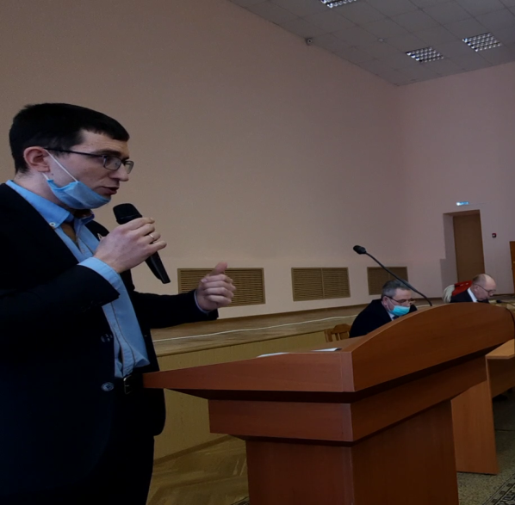 | 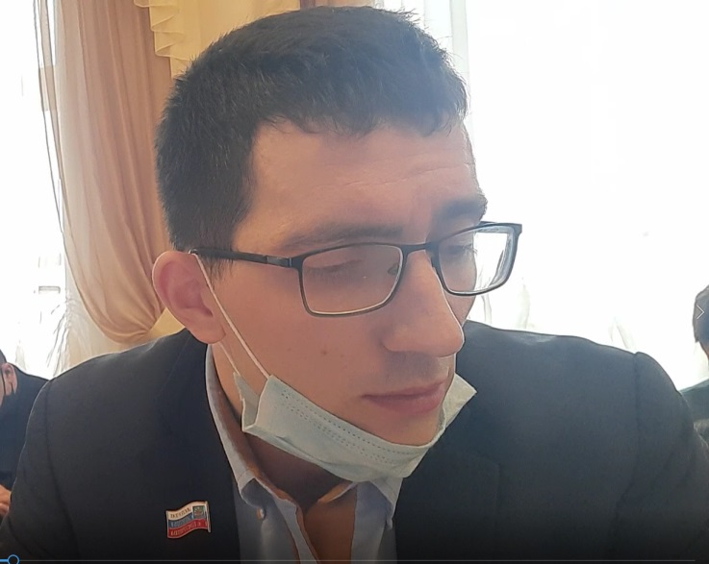
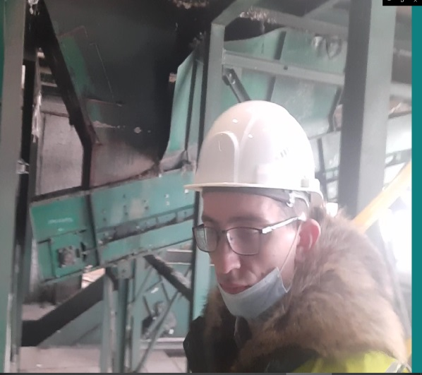

- Работа с избирателями на избирательном округе:

- Принято обращений от избирателей – 173,
- в т. ч. при личном приёме - 26,
- по телефону - 94;
- в мессенджерах, соц. сетях и почте - 53.
- Оказана помощь в высадке более 160 саженцев деревьев и кустарников на территории округа;
- Проведены новогодние праздничные представления для детей в разных частях округа с участием более 150 детей и взрослых;
- По обращениям председателей Советов домов на зданиях были установлены кронштейны с флагами Победы к празднованию 9 МАЯ.

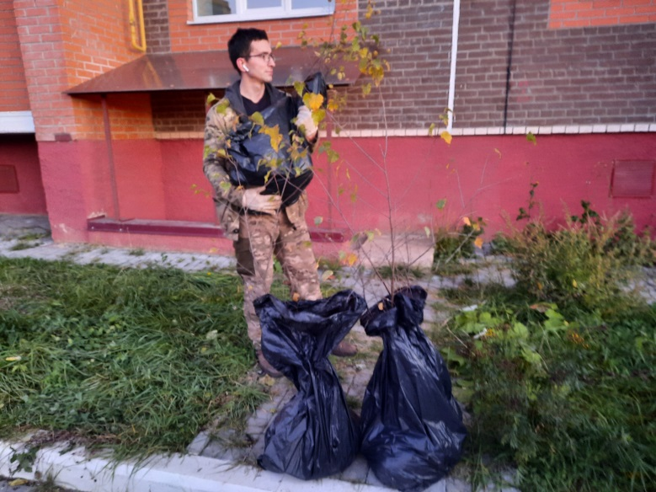 | 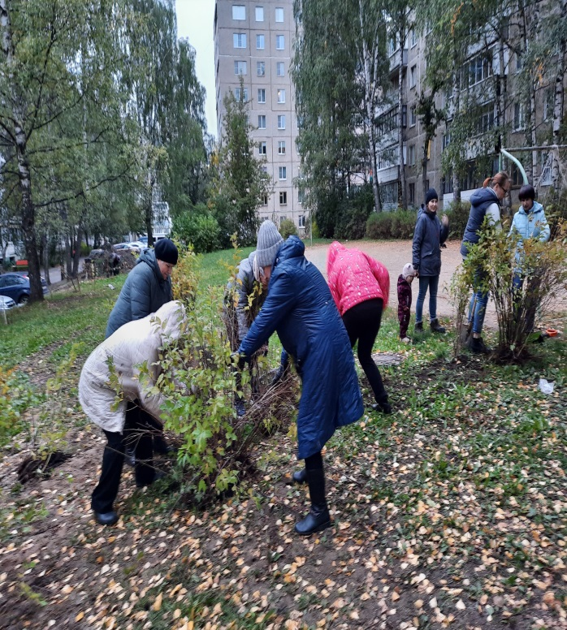
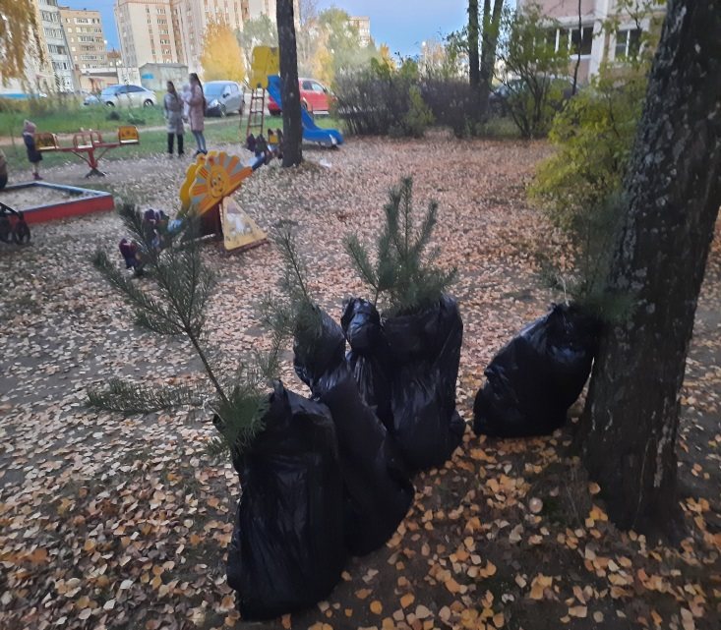 | 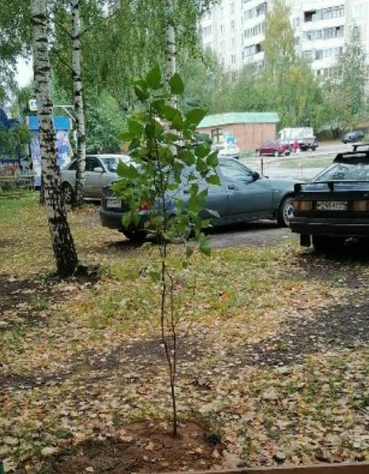
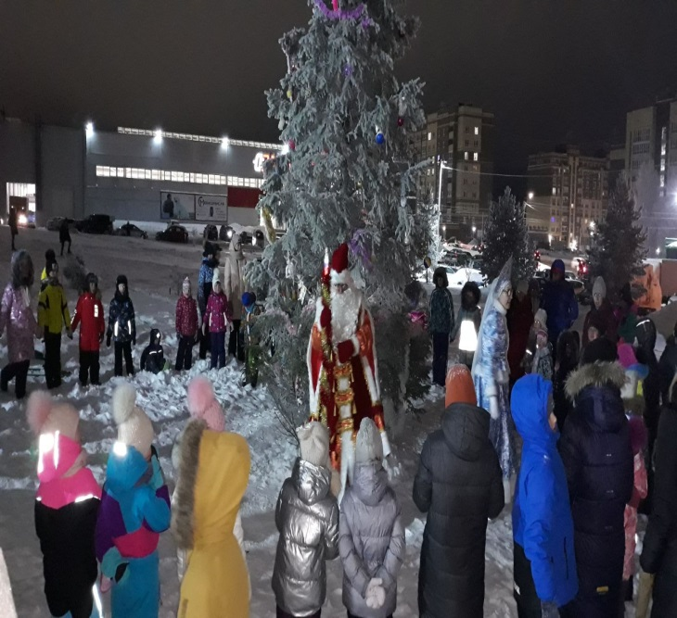 | 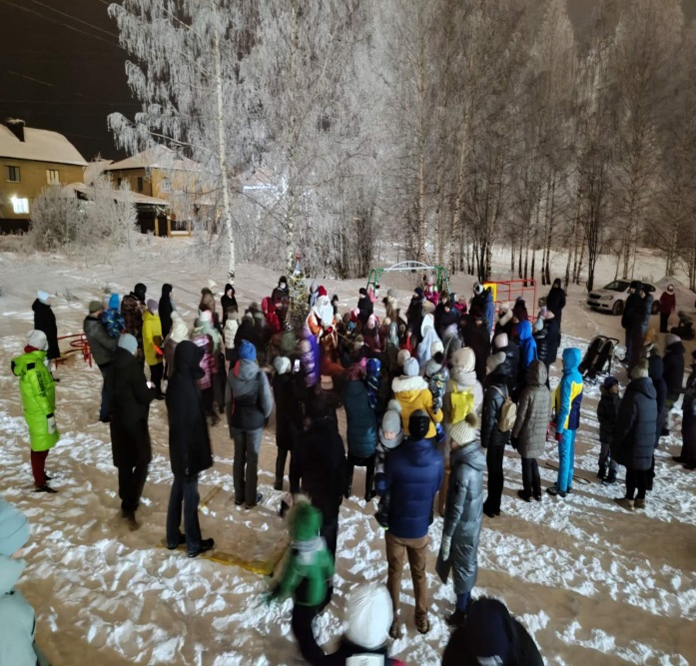
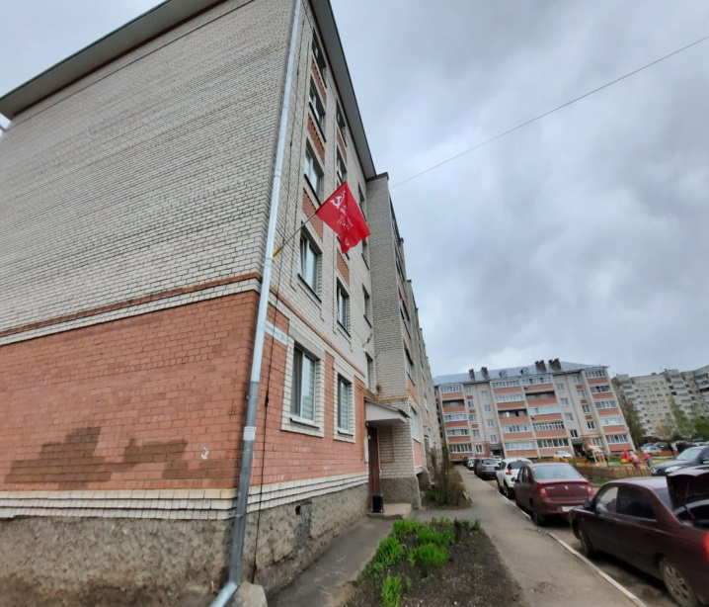 | 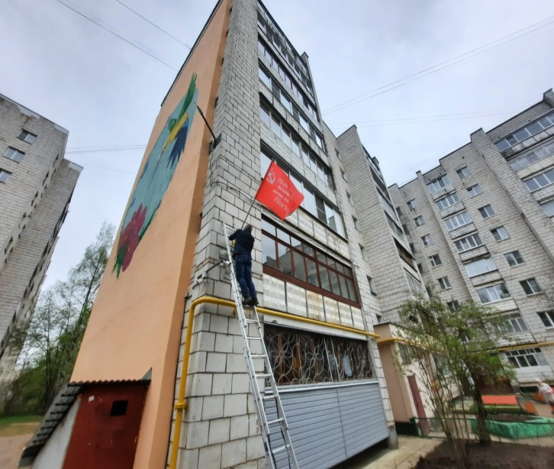

- Взаимодействие с органами местного самоуправления, исполнительной власти, в т. ч. прокуратуры, и другими органами власти для решения вопросов жителей:
Проведены личные встречи, направлены обращения и соответствующие материалы в Администрацию г. Костромы и Костромской обл., прокуратуру и ОВД.

- Контроль исполнения решений принятых по округу:
- Пошаговый контроль выполнения программы благоустройства общественных и дворовых территорий;
- Отслеживание качества расчистки дорог и тротуаров, обработки их реагентами в зимний период;
- Отслеживание качества предоставления коммунальных услуг на территории округа, в т. ч. отопления.

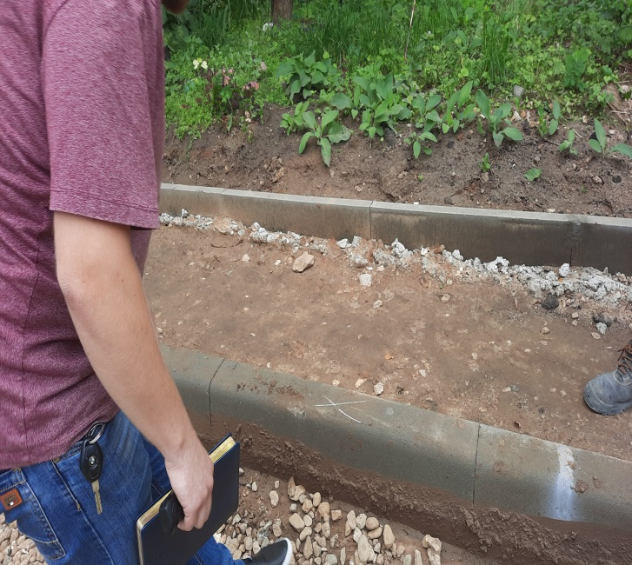 | 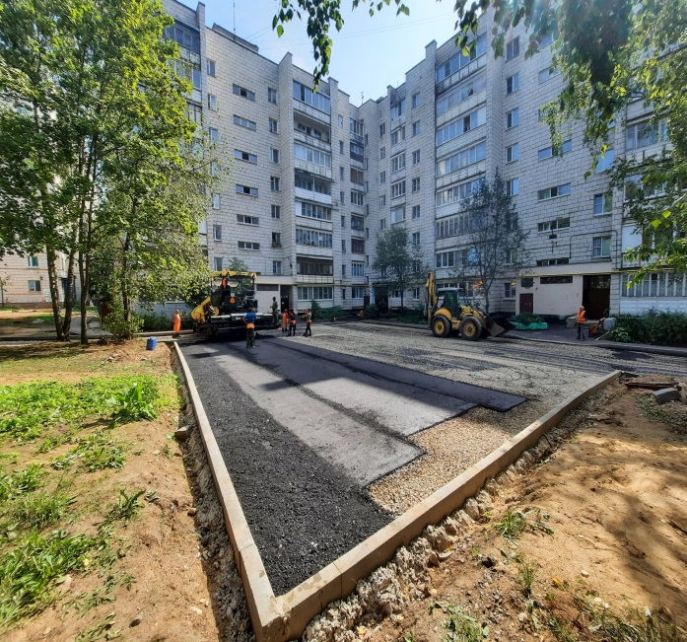
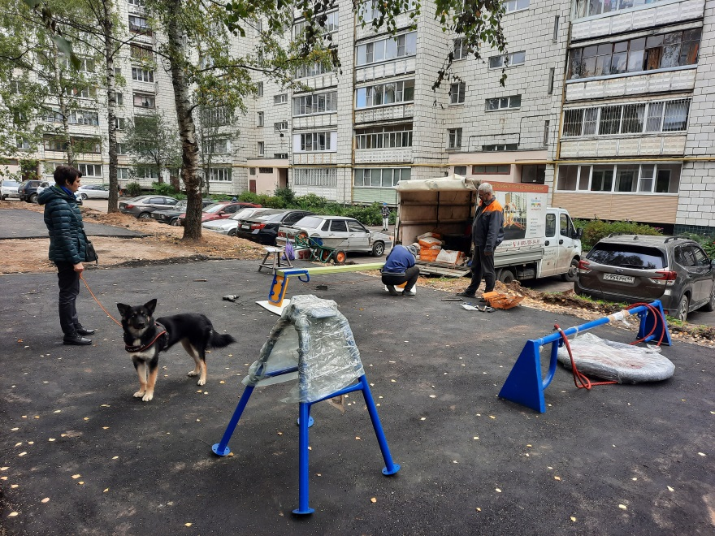 | 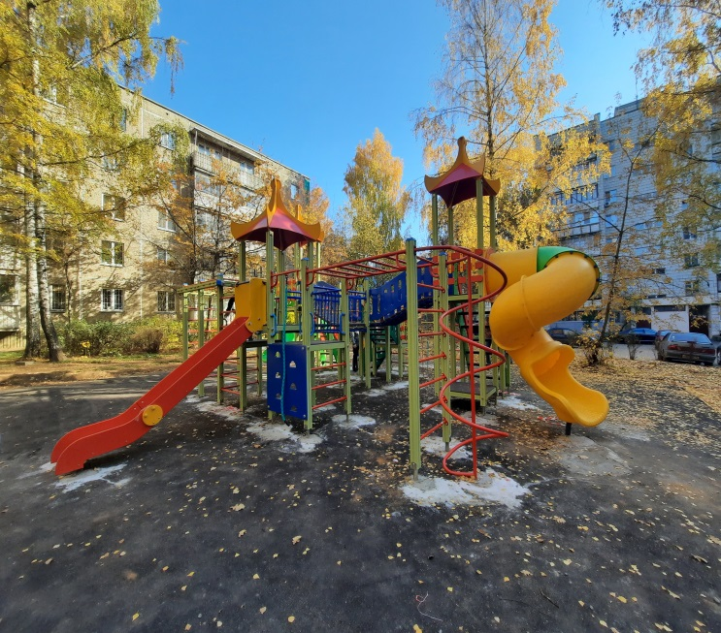

- Взаимодействие с представителями управляющих компаний, Советов МКД и ТСЖ для оперативного выявления и эффективного решения проблем жителей:
- Регулярные встречи с председателями Советов домов, ТСЖ, директорами управляющих компаний;
- Создание коммуникационных групп в мессенджерах для обмена опытом и информацией;
- Проведение для председателей Советов МКД и ТСЖ встреч с участием представителей администрации и ресурсоснабжающих организаций на проблемных объектах для вырабатывания оптимальных решений;
- Организация выделения 46 тонн асфальто-бетонной крошки для ремонта дорог и дворов округа.

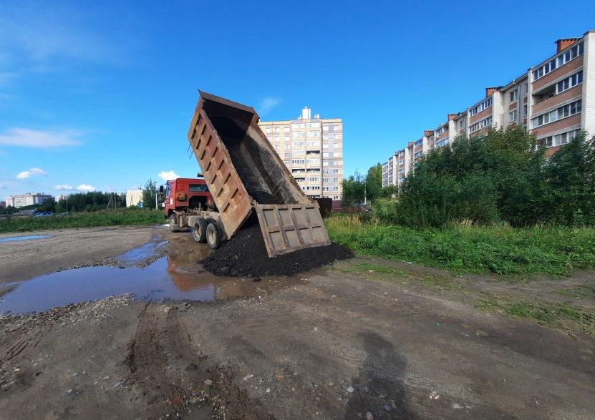 | 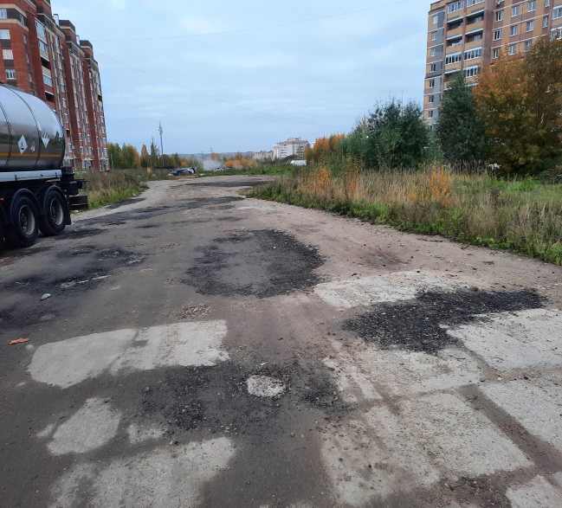
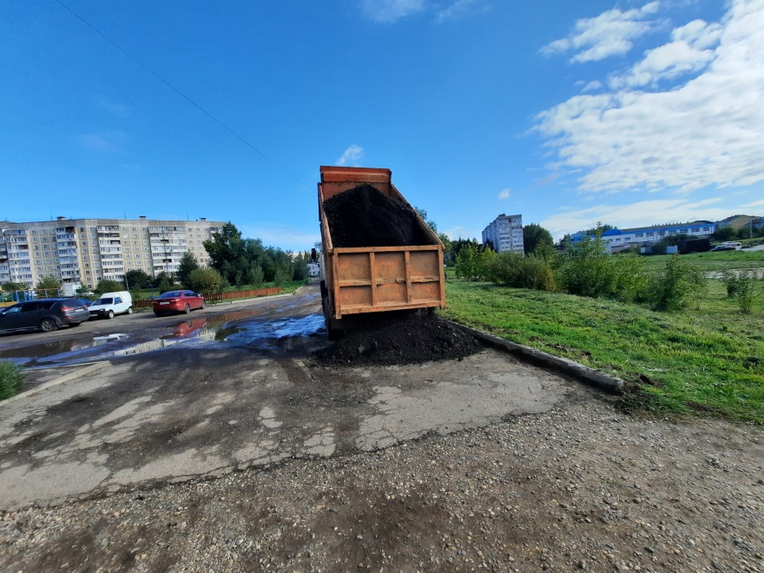 | 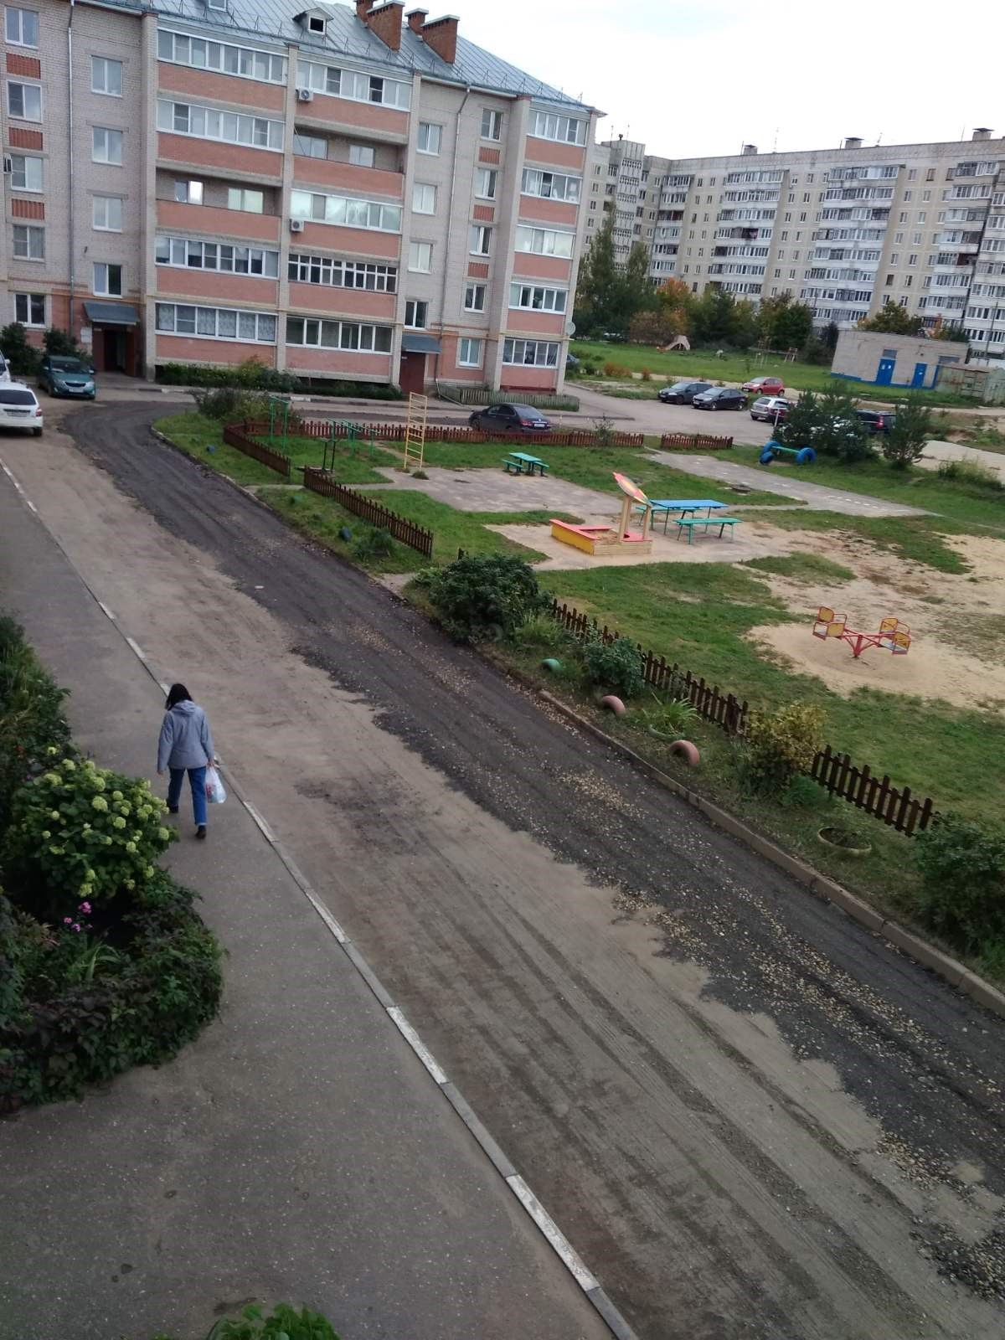

Выражаю большую благодарность жителям округа за поддержку и неравнодушие!
С уважением, Депутат Думы города Костромы М. Д. Елохин

